**广东红日星实业有限公司**

**年产金属清洗剂500吨、磨光蜡1000吨、抛光耗材20万片项目竣工环境保护验收意见**

**建设单位： 广东红日星实业有限公司**

**编制单位： 广东红日星实业有限公司**

**2018年7月**

建设单位：广东红日星实业有限公司

编制单位：广东红日星实业有限公司

法人代表：陈腾飞

项目负责人：李维淼

联系电话：0750-8282997 / 13672825168

地址：广东省鹤山市雅瑶镇朝阳大道13号

邮骗：529724

**目 录**

# 验收监测依据………………………………………………………1

1. **工程建设基本情况**………………………………………………2
2. 建设地点、规模、主要建设内容……………………………2
3. 建设过程及环保审批情况……………………………………6
4. 投资情况………………………………………………………7
5. 验收范围………………………………………………………7
6. **工程变动情况**……………………………………………………7
7. 生产设备与用料………………………………………………7
8. 生产工艺简介…………………………………………………8
9. **环境保护设施落实情况**…………………………………………10
10. 废水……………………………………………………………10
11. 废气……………………………………………………………13
12. 噪音……………………………………………………………13
13. 固体废弃物……………………………………………………13
14. 环境风险防范事项……………………………………………14
15. **环境保护设施调试效果**…………………………………………27
16. 污染物达标排放情况…………………………………………27
17. 验收监测内容…………………………………………………29
18. 质量控制和质量保证…………………………………………31
19. 验收监测结果及评价…………………………………………33
20. 环保设施去除效率……………………………………………39
21. **工程建设对环境的影响**…………………………………………39
22. **验收结论**…………………………………………………………43
23. **验收人员信息**……………………………………………………46

建设项目工程竣工环境保护“三同时”验收登记表………………47

附图1：环境保护处理设施………………………………………… 48

附图2：部分现场/监测/采样……………………………………… 49

附件1：环评批复…………………………………………………… 50

附件2：危废合同…………………………………………………… 54

附件3：工况证明…………………………………………………… 62

附件4：应急预案备案表…………………………………………… 63

附件5：建设项目工程竣工环境保护验收监测报告……………… 64

# 验收监测依据

1、《中华人民共和国环境保护法》，2015年1月1日；

2、《建设项目环境保护管理条例》（2017年修订版），2017年10月01日；

3、中华人民共和国国务院令第682号《国务院关于修改〈建设项目环境保护管理条例〉的决定》，2017年10月01日；

4、《建设项目竣工环境保护验收暂行办法》（国环规环评[2017]4号），2017年11月20日；

5、广东省环境保护厅关于转发环境保护部《建设项目竣工环境保护验收暂行办法》的函(粤环函[2017]1945号)，2017年12月31日；

6、国家环境保护总局13号令《建设项目竣工环境保护验收管理办法》，2001年12月27日；

7、广东省环境保护工程研究设计院《广东红日星实业有限公司年产金属清洁剂500吨、磨光蜡1000吨、抛光耗材20万片建设项目环境影响报告表》，2013年09月；

8、鹤山市环境保护局文件：《关于广东红日星实业有限公司年产金属清洁剂500吨、磨光蜡1000吨、抛光耗材20万片建设项目环境影响报告表的批复》（鹤环审[2013]323号），2013年11月28日；

9、《固定污染源监测质量保证与质量控制技术规范（试行）》（HJ/T 373-2007）；

10、《固定污染源排气中颗粒物测定与气态污染物采样方法》（GB/T 16157-1996）；

11、《大气污染物无组织排放监测技术导则》（HJ/T 55-2000）；

12、广东省《大气污染物排放限值》（DB 44/27-2001）；

13、《工业企业厂界环境噪排放声标准》（GB 12348-2008）；

14、《锅炉大气污染物排放标准》（DB 44/765-2010）；

2018年7月4日，广东红日星实业有限公司根据广东红日星实业有限公司年产金属清洗剂500吨、磨光蜡1000吨、抛光耗材20万片建设项目竣工环境保护验收监测报告并对照《建设项目竣工环境保护验收暂行办法》，严格依照国家有关法律法规、建设项目竣工环境保护验收技术规范、本项目环境影响评价报告书（表）和审批部门审批文件等要求对本项目进行验收，提出意见如下：

一、工程建设基本情况

**（一）建设地点、规模、主要建设内容**

### 1）项目地理位置

广东红日星实业有限公司年产金属清洁剂500吨、磨光蜡1000吨、抛光耗材20万片建设项目位于位于鹤山市雅瑶镇朝阳大道，项目东面为宏塑胶制品实业有限公司，南面为鹤山市科研电子有限公司，西面隔工业区道路为工业园区厂房，北面为朝阳大道，隔朝阳大道为闽江水族实业有限公司。项目地理位置图如图1-1所示，四至情况如图1-2所示。

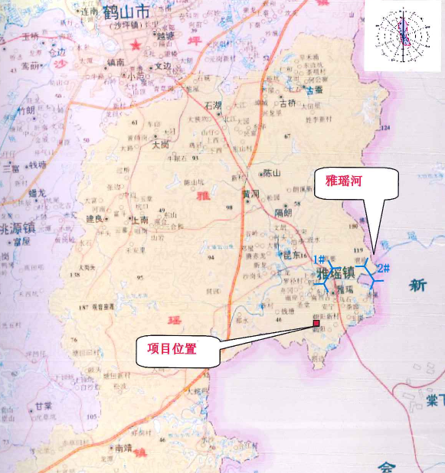

图1-1 项目地理位置图

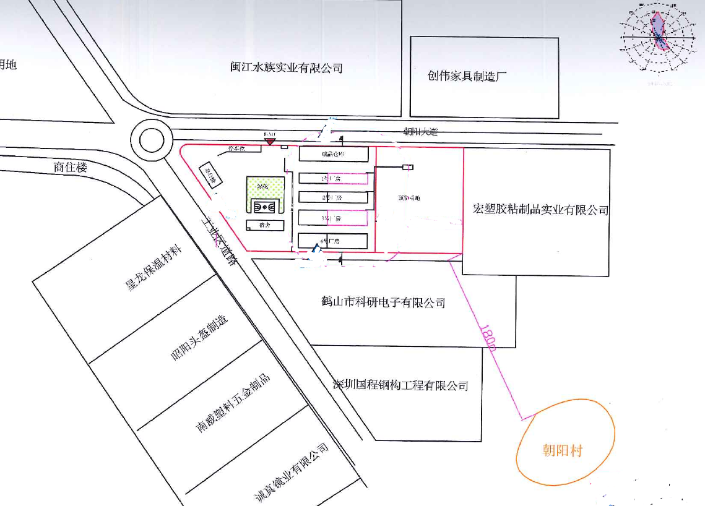

图1-2 项目四至情况图

### 2）项目规模及内容

广东红日星实业有限公司年产金属清洁剂500吨、磨光蜡1000吨、抛光耗材20万片建设项目位于位于鹤山市雅瑶镇朝阳大道，主要从事金属清洁剂、磨光蜡和抛光耗材的生产及销售，年产金属清洁剂500吨、磨光蜡1000吨、抛光耗材20万片。项目占地面积39400m2，建筑面积10198.42m2。项目环评设计总投资1200万元，其中环保投资30万元，占总投资的2.5%，实际总投资1200万元，其中环保投资200万元，占总投资的16.7%。项目员工100人，其中60人在厂内食宿，工作制度为年生产300天，每天1班制，每班8小时，夜间不进行生产。项目主要建筑为：厂房一（1层，建筑面积1050m2）、厂房二（1层，建筑面积1050m2）、厂房三（1层，建筑面积1512m2）、厂房四（1层，建筑面积1512m2）、成品仓（1层，建筑面积1501.92m2）、办公大楼（3层，建筑面积1135.44m2）、宿舍楼（5层，建筑面积2437.06m2）。

**主要建筑经济指标**

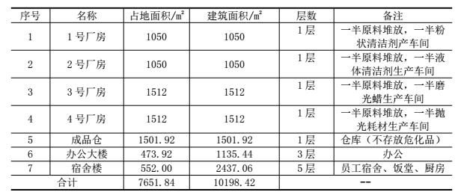

**项目平面布置情况详见图1-3**

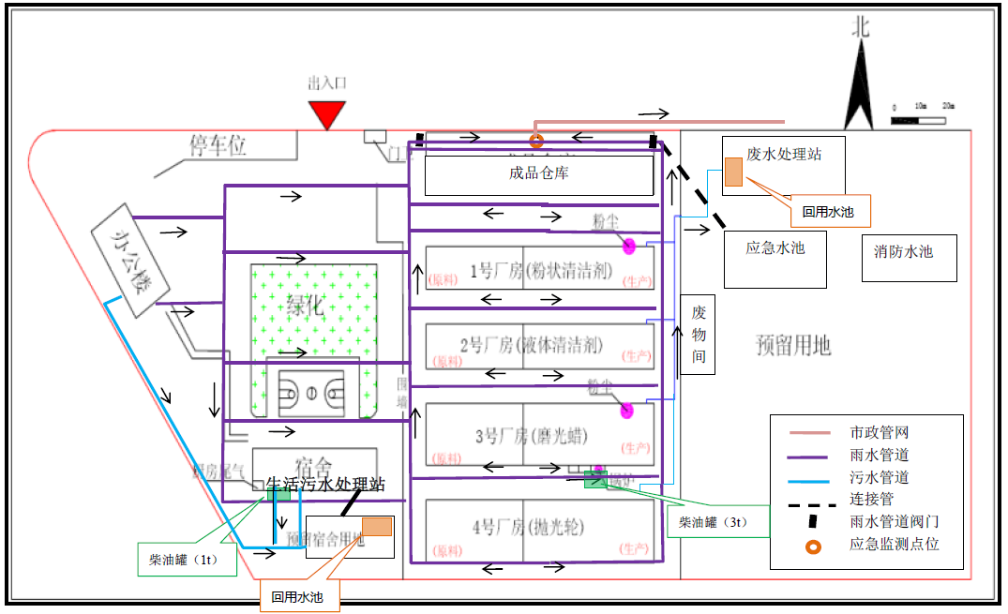

**（二）建设过程及环保审批情况**

广东红日星实业有限公司位于鹤山市雅瑶镇朝阳工业区，原名是鹤山市红日星实业有限公司，2004年取得《鹤山市红日星实业有限公司建设项目立项的环境保护审查批复》(鹤环局字[2004]34号)，批复内容为生产金属清洁剂及磨光蜡。该建设单位于2006年投产建设了金属清洁剂500吨/年、磨光蜡1000吨/年、抛光耗材20万片/年的生产规模，增加了抛光耗材的生产工艺。项目于2009年6月更名为广东红日星实业有限公司，并于2011年04月到鹤山环保局办理项目单位名称变更备案手续。

为了完善相关环保手续，该项目于2013年09月由广东省环境保护工程研究设计院编制完成了《广东红日星实业有限公司年产金属清洁剂500吨、磨光蜡1000吨、抛光耗材20万片建设项目环境影响报告表》，并于2013年11月28日取得鹤山市环境保护局《关于广东红日星实业有限公司年产金属清洁剂500吨、磨光蜡1000吨、抛光耗材20万片建设项目环境影响报告表的批复》（鹤环审[2013]323号）。

2016年10月，广东红日星实业有限公司与鹤山市亮致清洁生产科技有限公司依据《广东红日星实业有限公司年产金属清洁剂500吨、磨光蜡1000吨、抛光耗材20万片建设项目环境影响报告表》，及《关于广东红日星实业有限公司年产金属清洁剂500吨、磨光蜡1000吨、抛光耗材20万片建设项目环境影响报告表的批复》签定环境治理设计与安装施工合同，于2017年4月安装调试合格。

2018年3月广东红日星实业有限公司申请办理临时排污许可证，于2018年5月取得了《广东省污染物排放许可证》（编号4407842018000070，有限期限2018年5月22日至2018年8月21日）

**（三）投资情况**

广东红日星实业有限公司年产金属清洁剂500吨、磨光蜡1000吨、抛光耗材20万片建设项目位于位于鹤山市雅瑶镇朝阳大道，主要从事金属清洁剂、磨光蜡和抛光耗材的生产及销售，年产金属清洁剂500吨、磨光蜡1000吨、抛光耗材20万片。项目占地面积39400m2，建筑面积10198.42m2。项目环评设计总投资1200万元，其中环保投资30万元，占总投资的2.5%，实际总投资1200万元，其中环保投资200万元，占总投资的16.7%。

**（四）验收范围**

此次验收范围为：广东红日星实业有限公司位于鹤山市雅瑶镇朝阳工业区年产金属清洁剂500吨、磨光蜡1000吨、抛光耗材20万片及其配套的环保设施进行验收。

1. 工程变动情况

**（一）生产设备与用料**

广东红日星实业有限公司于2013年09月由广东省环境保护工程研究设计院编制完成了《广东红日星实业有限公司年产金属清洁剂500吨、磨光蜡1000吨、抛光耗材20万片建设项目环境影响报告表》到至今，生产场地、及产品类别与产能都没有变化。

表2-1 项目主要生产设备一览表

|  |  |  |  |  |  |
| --- | --- | --- | --- | --- | --- |
| 序号 | 设备名称 | 型号 | 环评设计数量 | 实际投入使用数量 | 备注 |
| 1 | 制蜡机 | BLY 5 | 22台 | 22台 | / |
| 2 | 搅拌机 | KC-8018 | 10台 | 10台 | / |
| 3 | 衣车 | SGB4-3 | 100台 | 100台 | / |
| 4 | 割边机 | HZ3-12 50HZ | 3台 | 3台 | / |
| 5 | 打孔机 | 4312型 32MM | 8台 | 8台 | / |
| 6 | 切麻机 | —— | 2台 | 2台 | / |
| 7 | 柴油锅炉 | LHS0.1-0.7-Y | 3台 | 3台 | / |
| 8 | 通风机 | —— | 22台 | 22台 | / |
| 9 | 自动风轮机 | FIJ-800A | 3台 | 3台 | / |
| 10 | 开布载布机 | JDIA-40 4KW | 2台 | 2台 | / |
| 11 | 打钉机 | —— | 3台 | 3台 | / |
| 12 | 折叠布机 | —— | 2台 | 2台 | / |

|  |  |  |  |  |  |  |
| --- | --- | --- | --- | --- | --- | --- |
| 产品名称 | | 原、辅材料名称 | | 环评设计用量 | 实际用量 | 备注 |
| 金属清洁剂 | 液体清洁剂 | 表面活性剂 | TX-10 | 15t/a | 15t/a | / |
| 渗透剂JFC | 15t/a | 15t/a | / |
| 平平加0 | 10t/a | 10t/a | / |
| NP-10 | 10t/a | 10t/a | / |
| 碳酸钠 | | 100t/a | 100t/a | / |
| 水玻璃 | | 20t/a | 20t/a | / |
| 三聚磷酸钠 | | 30t/a | 30t/a | / |
| 粉状清洁剂 | 表面活性剂 | 十二烷基苯磺酸钠 | 10t/a | 10t/a | / |
| 司盘 | 5t/a | 5t/a | / |
| 平平加0-9 | 5t/a | 5t/a | / |
| 碳酸钠 | | 100t/a | 100t/a | / |
| 无水偏硅酸钠 | | 30t/a | 30t/a | / |
| 磨光蜡 | | 硬脂酸 | | 100t/a | 100t/a | / |
| 氧化铝 | | 200t/a | 200t/a | / |
| 液体石蜡 | | 300t/a | 300t/a | / |
| 棕刚玉 | | 20t/a | 20t/a | / |
| 抛光耗材 | | 麻 | | 150t/a | 150t/a | / |
| 布 | | 100t/a | 100t/a | / |

表2-2 项目主要原辅材料一览表

## 

## （二）生产工艺简介

广东红日星实业有限公司主要从事金属清洁剂、磨光蜡和抛光耗材的生产及销售，年产金属清洁剂500吨、磨光蜡1000吨、抛光耗材20万片。项目主要生产工艺如下图：

1. **金属清洁剂生产工艺流程及产污环节图**

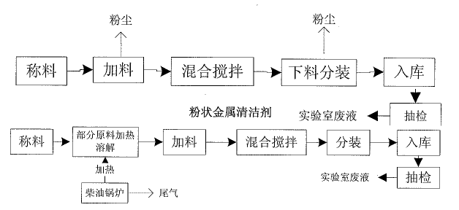

**2）磨光蜡生产工艺流程及产污环节图**

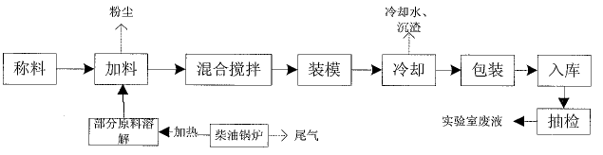

**3）抛光耗材生产工艺流程及产污环节图**

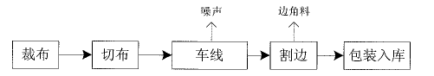

三、环境保护设施落实情况

**（一）废水**

项目产生的废水主要为设备清洗废水、车间地面清洗废水、磨光蜡冷却池更换水、锅炉更换水和员工生活污水。设备清洗废水、车间地面清洗废水、磨光蜡冷却池更换水和锅炉更换水经“高级氧化+混凝沉淀+A/O+砂碳过滤”工艺处理后回用于设备清洗及地面清洗，不外排，生产废水处理工艺流程及监测点位见图3-1；生活污水经自建的生活污水处理设施处理后回用于厂内绿化和道路浇洒，不外排，生活污水处理工艺流程及监测点位见图3-2。



资质公司回收

回用

图3-1 生产废水处理工艺流程及监测点位图



回用

图3-2 生活污水处理工艺流程及监测点位图

**（二）废气**

项目营运期废气主要为锅炉废气、加料及下料工序产生的粉尘废气和厨房油烟及环保油燃烧废气。项目设有3台柴油锅炉，每天运行时间为3h，产生的锅炉废气经收集统一由一根8m高排气筒排放；金属清洁剂加料及下料过程产生的粉尘废气通过集气装置收集后由15m高的排气筒排放；磨光蜡原料加料过程产生的粉尘废气通过集气装置收集后由15m高的排气筒排放；厨房油烟及环保油燃烧废气经独立专用烟道引至厨房所在楼顶油烟净化装置处理后排放（20m高）。未收集到的粉尘废气以无组织形式排放。项目有组织废气处理工艺流程如下图所示：

厨房废气

专用管道

油烟净化装置

20m高排气筒

◎4

◎5

磨光蜡粉尘废气

集气装置

15m高排气筒

◎3

金属清洁剂粉尘废气

集气装置

15m高排气筒

◎2

锅炉废气

收集装置

8m高排气筒

◎1

**图3-3 废气处理工艺流程及监测点**

注：◎表示有组织废气监测点位

**（三）噪声**

项目营运期的噪声源主要各种生产设备运行时产生的噪声，通过选用低噪声设备、合理布局生产设备、对高噪声设备进行减振、隔音、消声措施，定期维护设备，经距离和障碍物等衰减措施降低噪声对周围环境的影响。

**（四）固体废弃物**

项目产生的主要固废为员工生活垃圾、抛光耗材生产产生的废边角料、废水处理设施的沉渣污泥、实验室废液和废油脂。员工生活垃圾集中收集后交由环卫部门清理运走；抛光耗材生产产生的废边角料主要为麻、布碎料和废纸，能回收利用的回收利用，不能回收利用的交由环卫部门清理运走；废水处理设施的沉渣污泥和实验室废液均属于危险废物，分类收集后定期交由具有相关危废处理资质的公司进行处理；废油脂交由具有相应处理能力的公司进行处理。

1. **环境风险防范事项**

**1、环境风险防范设施**

（1）环境应急资源概述

广东红日星实业有限公司对公司环境应急物资清晰的摸查和掌握，将有利于发生突发环境事件时，应急指挥组对应急资源的有效管理和调动，以配合应急救援工作的进行。因此，对项目环境应急物资的调查，是《广东红日星实业有限公司突发环境事件应急预案》建立的前提和基础性工作。

（2）环境应急救援队伍



a.环境风险应急组织体系

环境风险应急组织机构图如下图所示：

**环境监测组**

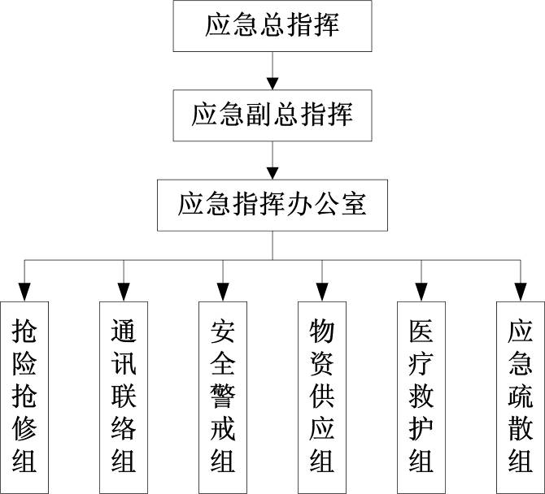

**图3-4 突发环境事件应急组织机构图**

总指挥：全面负责紧急应变行动部署，分析事故趋势，决定应急救援行动级别；对难以解决的紧急情况做出安排和决定；接受上级应急救援组织的指令和指挥。

副总指挥：负责执行总指挥的指示，现场指挥各专业应急小组工作。

抢险抢修组：组织采取一些必要应急措施，如扑灭初起火灾、收集泄露的危险化学品、根据情况关停一些可以导致损失扩大的设备、抢救财物等；在公安消防、环保等政府部门来到作业现场后，协助采取抢险、扑救措施。

医疗救护组：负责紧急情况中受伤、中毒等人员的运送、初步救护处理、治疗、转院等工作。

通讯联络组：做好灾害事故抢险救援现场的通讯保障工作和做好上传下达工作，并详细记录有关情况。

应急疏散组：负责现场警戒、疏散场内车辆、人员，维护秩序，疏导内外交通。

环境监测组：主要任务是做好与环境监测单位联系与对接、协助监测单位进行环境监测。

安全警戒组：做好抢险救援现场及周边区域的警戒、治安、保卫及周边的交通管制，引导外部救援人员至事故现场。

b.应急指挥机构及职责

应急指挥机构组成成员及应急救援人员小组成员及联系方式如表3-5所示。

**表3-5应急指挥机构人员及联系电话一览表**

|  |  |  |  |  |
| --- | --- | --- | --- | --- |
| **序号** | **部门** | **职务** | **姓名** | **联络电话** |
| 1 | 应急救援总指挥 | 总指挥 | 陈英 | 13827027698 |
| 2 | 应急救援副总指挥 | 副总指挥 | 陈堪永 | 13702293988 |
| 3 | 应急救援办公室 | 办公室负责人 | 李维淼 | 13672825168 |
| 4 | 抢险抢修组 | 组长 | 黄 华 | 13827027938 |
| 5 | 组员 | 蒋妃安 | 13794283348 |
| 6 | 组员 | 郑可心 | 13534766882 |
| 8 | 通讯联络组 | 组长 | 温建萍 | 13556962239 |
| 9 | 组员 | 陈少君 | 15088139207 |
| 10 | 安全警戒组 | 组长 | 黄维端 | 13536133638 |
| 11 | 组员 | 覃盛新 | 13824045651 |
| 12 | 环境监测组 | 组长 | 陈自明 | 13828051800 |
| 13 | 组员 | 李均明 | 13414153311 |
| 14 | 医疗救护组 | 组长 | 向安 | 13528321761 |
| 15 | 组员 | 陆艳玲 | 13824081010 |
| 16 | 应急疏散组 | 组长 | 苏昔根 | 13702245401 |
| 17 | 组员 | 邓国昌 | 13555664356 |

（3）环境应急物资、装置与设备

消防设施，是指火灾自动报警系统、自动灭火系统、消火栓系统以及应急广播和应急照明、安全疏散设施等。

广东红日星实业有限公司在厂区内设置有消防水池、配备手提式干粉灭火器、消防砂等灭火设施，同时配置消防报警仪器。营运办公室设有消防系统。各建筑物配置手提式干粉灭火器若干。各消防防护设施配备情况及所在位置见下表3-6：

普通手提式灭火器：适用于易燃、可燃液体、气体及带电设备的初起火灾；手提式干粉灭火器除可用于上述几类火灾外，还可扑救固体类物质的初起火灾。但都不能扑救金属燃烧火灾。使用方法：①先撕掉灭火器上的小铅块，拔出保险销。提起灭火器，一手握住开启压把，另一手扶住灭火器底部的底圈部分，用力握紧开启压把，将干粉射流喷向燃烧区；②当被扑救可燃烧液体呈现流淌状燃烧时，使用者应对准火焰根部由近而远并左右扫射，向前快速推进，直至火焰全部扑灭。注意事项：①在操作灭火器时，要注意保持灭火器的正立状态，并将干粉射流喷向燃烧的火焰根部。刮风天，注意站在上风向喷射，并随着射程缩短，要逐渐接近燃烧区，以提高灭火效率；②灭火器的干粉，每年都要更换，长期不用，干粉就会失效，压力降低，达不到喷射效果，一旦场区发生火灾，将会造成不可弥补的损失。

消防水池：项目现有一消防水池设置在厂区，总容积为130m3，可为火灾现场提供应急消防用水。消防水池是人工建造的供固定或移动消防水泵吸水的储水设施。

事故应急池：项目现有一事故应急池，总容积255.75m3，可收集消防或事故应急废水。

消防报警仪器：厂区消防类安全报警仪器分布于各车间、员工宿舍区及办公区域，万一发生物体燃烧，则能第一时间进行报警，通知周边人员对火源进行扑救并通知周边人员及时疏散到安全的地方，能起到遏制火势进一步扩大和预警的作用。

**表3-6 消防防护设施配备一览表**

| **序号** | **类型** | **型号** | **数量** | **存放位置** | **用途** | **现场情况** |
| --- | --- | --- | --- | --- | --- | --- |
| 1 | 手提式干粉灭火器 | 4kg | １７０  个 | 各车间 | 灭火 |  |
| 2 | 消防水枪及水带 | —— | ３４个 | 厂房 | 灭火 |  |
| 3 | 消防水池 | 130m³ | 1个 | 预留空地 | 灭火 |  |
| 4 | 事故应急池 | 255.75m3 | 1个 | 预留空地 | 收集应急废水 |  |
| 5 | 消防报警仪器 | ­­-- | 若干 | 厂区内 | 报警 |  |
| ６ | 消防栓 | — | 若干 | 厂区内 | 灭火 |  |
| ７ | 应急灯 | — | ２０个 | 厂区内 | 应急照明 |  |

（4）污染物/化学品处置物品及装置

如发生危险化学品泄漏的情况，由于生产车间内地上铺设防水涂料以及防泄漏沟（或槽），泄露物能控制在仓内，用沙土将泄漏物吸收，再由专人收集至指定容器内，最后交由有资质的单位处理，同时用大量清水冲洗被污染的地面，冲洗水要经过预处理符合污（废）水处理系统的进水标准后，方能进入污水处理系统处理。否则应收集后，外委有处理资质单位集中处理。

**表3-7 化学品防护设施配备一览表**

| **序号** | **类型** | **型号** | **数量** | **存放位置** | **用途** | **现场情况** |
| --- | --- | --- | --- | --- | --- | --- |
| 1 | 生产废水排泄沟 | —— | —— | ２号与３号生产车间生产区域 | 防泄漏 |  |
| 2 | 应急沙 | —— | 1３桶 | 生产车间 | 防泄漏 |  |
| 3 | 防雷防静电接地装置 | —— | 7 | 厂房、办公楼、宿舍楼 | 避雷、防火 |  |
| 4 | 危险废物暂存设施 | - | １ | 危险废物暂存间 | 防雨、防泄漏、防盗 |  |
| 5 | 总排口应急阀门 | - | 2 | 总排水口 | 应急 |  |

（5）交通通讯类资源

公司应急组织机构中设有安全警戒组和通讯联络组。安全警戒组主要做好抢险救援现场及周边区域的警戒、治安、保卫及周边的交通管制，引导外部救援人员至事故现场。通讯联络组确保各应急小组与总指挥部、外部联系畅通，内外信息反馈迅速；保持通讯设施和设备处于良好状态；负责应急过程的记录与整理及对外联络。

**表3-8安全警戒组和通讯联络组人员**

| **组 别** | | **成员名单** | **联系电话** |
| --- | --- | --- | --- |
| 安全警戒组 | 组长 | 黄维端 | 13536133638 |
| 成员 | 覃盛新 | 13824045651 |
| 通讯联络组 | 组长 | 温建萍 | 13556962239 |
| 成员 | 陈少君 | 15088139207 |

（6）个人防护设备物资

若公司发生火灾、爆炸情况，则难免出现伤员情况，如公司内日常配备一定的个人防护设备用品，则能够及时对个人进行防护。根据公司个人防护设备实际配备情况，列表如下：

**表3-9公司应急救援物资和个人防护设备一览表**

|  |  |  |
| --- | --- | --- |
| **名称** | **数量** | **维护情况** |
| 手电筒 | ５个 | 良好 |
| 防毒面具 | ７个 | 良好 |
| 防护口罩 | ７０个 | 良好 |
| 急救药箱药品 | ２套 | 良好 |
| 紧急洗眼器 | １个 | 良好 |

（7）可请求援助或协助的应急资源

企业与周边及政府相关单位的求援助的应急资源如表3-10所示。

**表3-10 有关政府部门及周边单位联系电话**

|  |  |  |  |
| --- | --- | --- | --- |
| **序号** | **分项** | **外联单位** | **联系电话** |
| 1 | —— | 匪警、消防、急救电话 | 110、119、120 |
| 2 | —— | 交警电话 | 122 |
| 3 | —— | 鹤山市安全生产监督管理局 | 0750-8895233 |
| 4 | —— | 鹤山市人民政府应急办公室 | 0750-8880175 |
| 6 | —— | 雅瑶镇环保局 | 0750-8286828 |
| 7 | —— | 雅瑶镇公安局 | 0750-8288252 |
| 7 | —— | 鹤山市环境保护监测站 | 0750-8982050 |
| 8 | 周边企业 | 朝阳工业区 | 0750-8282128 |
| 9 | 闽江水族实业公司 | 0750-8970033 |
| 10 | 鹤山市宏塑胶粘制品实业有限公司 | 0750-8282607 |

（8）应急资源结论

综上所述，企业根据可能存在的环境风险，配备了相应的应急物质，且企业在建厂及设备安装选择的过程中已经考虑到了应急防护措施、相应的应急物资和应急装备。所有应急救援设备设施和物资实行专人管理，定点定量存放，消防设施、消防器材由企业安全管理人员专门负责管理，每年初制定严格的检查保养计划，按月、季、半年不同周期分类对所有应急设施器材进行检查，及时补充和维修维护，确保各处应急器材物资的数量和性能满足随时使用的需要。根据上述分析，项目环境应急物资能够满足目前的应急需求。

本公司编制了相关的环境应急预案，并已向当地环保局进行备案，备案编号为440784-2017-027-L。

**2、卫生防护距离落实情况**

（1）本公司所属区域环境功能区情况见表3-11所示。

表3-11 企业所在地环境功能区情况

|  |  |  |
| --- | --- | --- |
| **序号** | **功能区类别** | **功能区分类及执行标准** |
| 1 | 地表水环境质量功能区 | 雅瑶河，Ⅲ类水，工农业用水执行（GB3838-2002）中的Ⅲ类标准 |
| 2 | 环境空气质量功能区 | 二类区  执行（GB3095-2012）二级标准 |
| 3 | 环境噪声功能区 | 3 类区域  执行（GB3096-2008）中的 3 类区标准 |
| 4 | 饮用水源保护区 | 否 |
| 5 | 自然保护区 | 否 |
| 6 | 风景名胜区 | 否 |
| 7 | 森林公园 | 否 |
| 8 | 污水处理厂集水范围 | 否 |
| 9 | 风景名胜保护区、特殊保护区  （政府颁布） | 否 |
| 10 | 基本农田保护区 | 否 |
| 11 | 水土流失重点防治区 | 否 |
| 12 | 生态敏感与脆弱区 | 否 |
| 13 | 重点文物保护单位 | 否 |
| 14 | 三河、三湖、两控区 | 是（酸雨控制区） |

（2）环境保护目标

水环境保护目标：雅瑶河执行《地表水环境质量标准》（GB3838-2002）Ⅲ类标准，本公司生活污水及生产废水处理达标后，合理回用及处置，使其水环境质量不因本项目的建设而恶化

环境空气保护目标：大气环境保护目标是保护评价区内的大气环境质量符合《环境空气质量标准》（GB3095-2012）二级标准，确保项目周围地区的大气环境不受明显影响。

声环境保护目标：声环境保护目标是保护评价区内的声环境质量符合《声环境质量标准》（GB3096-2008）中的3类标准。

周边环境敏感点：根据国家环保局颁发的《建设项目环境风险评价技术导则》（HJ/T169-2004）要求，本次突发事件环境应急预案的风险评价范围为距离项目中心3公里的范围。根据现场调查，本公司周围主要环境敏感保护目标见表3-12。

表3-12 公司3km范围内主要敏感点

|  |  |  |  |  |  |
| --- | --- | --- | --- | --- | --- |
| **序号** | **保护目标** | **性质** | **对何种污染物敏感** | **相对于项目方位** | **与项目最近距离(m)** |
| 1 | 朝阳村 | 居住地 | 风险、废气 | 东南面 | 460 |
| 2 | 北坎村 | 居住地 | 东南面 | 1600 |
| 3 | 大亨村 | 居住地 | 东南 | 2850 |
| 4 | 玉岗村 | 居住地 | 东面 | 628 |
| 5 | 安宁村 | 居住地 | 东北面 | 554 |
| 6 | 茶园村 | 居住地 | 东面 | 937 |
| 7 | 佛宁村 | 居住地 | 东面 | 2650 |
| 8 | 清溪村 | 居住地 | 东北面 | 1700 |
| 9 | 良溪村 | 居住地 | 东北面 | 2000 |
| 10 | 新村 | 河流 | 东北面 | 2400 |
| 11 | 雅瑶镇 | 居住、商业地 | 北面 | 1900 |
| 12 | 圣堂坊 | 居住地 | 西北 | 736 |
| 13 | 小江新村 | 居住地 | 西面 | 2400 |
| 14 | 那水村 | 居住地 | 西面 | 2500 |
| 15 | 三堡村 | 居住地 | 西南 | 2100 |
| 16 | 元岭村 | 居住地 | 西南 | 2700 |
| 17 | 朗边村 | 居住地 | 南 | 785 |
| 18 | 棠下镇 | 居住、商业地 | 南 | 2800 |
| 19 | 雅瑶河 | 地表水（河流） | 废水 | 西面 | 1430 |

四、环境保护设施调试效果

**（一）污染物达标排放情况**

根据鹤山市环境保护局《关于广东红日星实业有限公司年产金属清洁剂500吨、磨光蜡1000吨、抛光耗材20万片建设项目环境影响报告表的批复》（鹤环审[2013]323号），该项目废水、废气、噪声验收监测评价标准如下：

1、生产废水回用执行《城市污水再生利用 工业用水水质》（GB/T 19923-2005）洗涤用水标准，生活污水回用执行《城市污水再生利用 城市杂用水水质》（GB/T 18920-2002）绿化标准及道路清扫标准较严者；

2、锅炉废气排放执行广东省《锅炉大气污染物排放标准》（DB 44/765-2010）燃油锅炉相应标准，粉尘废气排放执行广东省《大气污染物排放限值》（DB 44/27-2001）中第二时段二级标准及其无组织排放监控浓度限值，食堂油烟废气排放执行《饮食业油烟排放标准（实现）》（GB 18483-2001），环保油燃烧废气排放参照广东省《锅炉大气污染物排放标准》（DB 44/765-2010）燃油锅炉相应标准；

3、厂界噪声排放执行《工业企业厂界环境噪排放声标准》（GB 12348-2008）3类功能区排放限值。

4、项目未设置总量控制指标要求。

表4-1 废水排放执行标准

| 监测项目 | 标准限值 | | | | 单位 |
| --- | --- | --- | --- | --- | --- |
| 生产废水 | 生活污水 | | |
| 洗涤用水 | 绿化 | 道路清扫 | 较严者 |
| pH值 | 6.5~9.0 | 6.0~9.0 | 6.0~9.0 | 6.0~9.0 | 无量纲 |
| 化学需氧量 | —— | —— | —— | —— | mg/L |
| 五日生化需氧量 | 30 | 20 | 15 | 15 | mg/L |
| 悬浮物 | 30 | —— | —— | —— | mg/L |
| 氨氮 | —— | 20 | 10 | 10 | mg/L |
| 动植物油 | / | —— | —— | —— | mg/L |
| 石油类 | —— | —— | —— | —— | mg/L |
| 阴离子表面活性剂 | —— | / | / | / | mg/L |
| 色度 | 30 | / | / | / | —— |

表4-2 有组织废气排放执行标准

| 监测项目 | 标准限值 | | | 执行标准 |
| --- | --- | --- | --- | --- |
| 排放浓度  （mg/m3） | 排放速率  （kg/h） | 排气筒高度  （m） |
| 颗粒物 | 120 | 2.9 | 15 | DB 44/27-2001中第二时段二级标准 |
| 烟尘 | 50（25） | —— | 15（8） | DB 44/765-2010  燃油锅炉相应标准 |
| 二氧化硫 | 400（200） | —— |
| 氮氧化物 | 300（150） | —— |
| 烟气黑度 | 1.0（林格曼黑度，级） | |
| 油烟浓度 | 2.0 | —— | / | GB 18483-2001 |
| 备注：括号内的数据表示排气筒高度未高于周围半径200m内建筑物3m以上，其排放限值按排放标准值的50%执行。 | | | | |

表4-3 无组织废气排放执行标准

| 监测项目 | 标准限值(mg/m3) |
| --- | --- |
| 颗粒物 | 1.0 |

表4-4 厂界噪声排放执行标准

| 监测项目 | 标准限值dB(A) | |
| --- | --- | --- |
| 昼间 | 夜间 |
| 噪声 | 65 | 55 |

**（**二**）验收监测内容**

## 1、验收设施及监测点位和监测因子、频次

表4-5 验收项目、监测点位及监测因子、频次一览表

|  |  |  |  |
| --- | --- | --- | --- |
| 废气类别 | 监测点位 | 监测因子 | 监测频次 |
| 生产废水 | 生产废水处理前★1、处理后★2 | pH值、SS、CODcr、BOD5、氨氮、石油类、阴离子表面活性剂、色度 | 3次/天，连续2天 |
| 生活污水 | 生活污水处理后★3 | pH值、SS、CODcr、BOD5、氨氮、动植物油 | 3次/天，连续2天 |
| 有组织  废气 | 锅炉废气排放口◎1 | 烟尘、二氧化硫、氮氧化物、烟气黑度 | 3次/天，连续2天 |
| 金属清洁剂粉尘废气排放口◎2 | 颗粒物 | 3次/天，连续2天 |
| 磨光蜡粉尘废气排放口◎3 | 颗粒物 | 3次/天，连续2天 |
| 厨房废气处理设施处理前◎4、处理后排放口◎5 | 油烟浓度 | 1次/天(同时采5个样)，连续2天 |
| 厨房废气处理后排放口◎5 | 烟尘、二氧化硫、氮氧化物 | 3次/天，连续2天 |
| 无组织  废气 | 于监测当天上风向布设1个监测点，下风向布设3个监测点○1~○4 | 颗粒物 | 3次/天，连续2天 |
| 噪声 | 厂界东、南、西、北各设置1个监测点▲1~▲4 | Leq | 每天昼间、夜间各监测1次，连续2天 |

## 2、验收监测布点示意图

N

朝阳大道

▲4#

预留

空地

○4

○3

○2

○1

建业路

厂房

▲1#

▲3#

厂房

▲2#

○——无组织废气监测点位

▲——噪声监测点位

风向

厂房

厂房

# （三）质量控制和质量保证

## 1、监测分析方法

表4-6 监测分析方法及检出限一览表

|  |  |  |  |  |  |
| --- | --- | --- | --- | --- | --- |
| 分析项目 | | 方法编号（含年号） | 检测标准（方法）名称 | 方法检出限 | 分析仪器 |
| 废气 | 颗粒物  (有组织) | GB/T 16157-1996 | 固定污染源排气中颗粒物测定与气态污染物采样方法 | / | 烟尘(气)测试仪 |
| 颗粒物  (无组织) | GB/T 15432-1995 | 重量法 | 0.001 mg/m3 | 电子天平 |
| 烟尘 | GB 5468-1991 | 锅炉烟尘测试方法 | / | 烟尘(气)测试仪 |
| 二氧化硫 | HJ/T 57-2017 | 定电位电解法 | 3 mg/m3 | 烟尘(气)测试仪 |
| 氮氧化物 | HJ693-2014 | 定电位电解法 | 3 mg/m3 | 烟尘(气)测试仪 |
| 烟气黑度 | 《空气和废气监测分析方法》(第四版补增版) | 测烟望远镜法 | 0～5级 | 林格曼测烟望远镜 |
| 油烟浓度 | GB 18483-2001 附录A | 红外分光光度法 | / | 红外三波数测油仪 |
| 废水 | pH值 | GB/T 6920-1986 | 玻璃电极法 | 0.1无量纲 | 精密pH计 |
| 化学需氧量 | HJ 828-2017 | 重铬酸盐法 | 4 mg/L | / |
| 五日生化需氧量 | HJ505-2009 | 稀释与接种法 | 0.5 mg/L | 智能生化培养箱 |
| 悬浮物 | GB/T 11901-1989 | 重量法 | 4 mg/L | 电子天平 |
| 氨氮 | HJ535-2009 | 纳氏试剂分光光度法 | 0.025 mg/L | 紫外可见分光光度计 |
| 动植物油 | HJ637-2012 | 红外分光光度法 | 0.04 mg/L | 红外三波数测油仪 |
| 石油类 | HJ637-2012 | 红外分光光度法 | 0.04 mg/L | 红外三波数测油仪 |
| 阴离子表面活性剂 | GB/T 7494-1987 | 亚甲蓝分光光度法 | 0.05 mg/L | 紫外可见分光光度计 |
| 色度 | GB/T 11903-1989 | 稀释倍数法 | / | / |
| 噪声 | Leq | GB12348-2008 | 工业企业厂界环境噪声排放标准 | / | 多功能声级计 |

## 2、验收监测质量保证

（1）验收监测在工况稳定、生产负荷和污染治理设施负荷达到设计能力的75 %以上时进行，记录当天的实际生产产量及生产负荷。

（2）监测过程严格按各项污染物监测方法和其他有关技术规范进行，项目现场生产状况、现场监测采样关键过程等需要现场拍照或摄影。

（3）监测人员持证上岗，所用计量仪器均应经过计量部门检定合格并在有效期内使用。

（4）水样采集不少于10%的平行样；实验室分析过程加不少于10%的平行样；对可以得到标准样品或质量控制样品的项目，在分析的同时做10%质控样品分析；对无标准样品或质控样品的项目，且可进行加标回收测试的，在分析的同时做10%加标回收样品分析。

（5）废气采样分析系统在采样前进行气路检查、流量校准，确保整个采样过程中分析系统的气密性和计量准确性；烟尘采样仪在进入现场前对采样器流量进行校核。

（6）废气样品采集，每天至少采集一个现场空白样品。

（7）噪声监测仪在监测前后均以标准声源进行校准，前后校准示值偏差不大于0.5dB。

（8）监测数据执行三级审核制度。

项目验收监测时废水平行样结果见表4-7。

表4-7 废水监测质控数据 单位：mg/L

|  |  |  |  |  |  |  |  |  |  |  |
| --- | --- | --- | --- | --- | --- | --- | --- | --- | --- | --- |
| 样品 | 监测  因子 | 平行样结果（03月22日） | | | | | 质控样分析（03月22日） | | | |
| 平行样1 | 平行样2 | 相对偏差（%） | 允许相对偏差（%） | 是否  合格 | 测量值 | 加标回收率（%） | 允许加标回收率（%） | 是否  合格 |
| 生产废水处理前1 | 化学需氧量 | 1222 | 1238 | 0.65 | ≤10 | 合格 | 1230 | 99.5 | — | — |
| 五日生化需氧量 | 375 | 365 | 1.35 | ≤15 | 合格 | 370 | 101 | — | — |
| 氨氮 | 24.4 | 27.4 | 5.79 | ≤10 | 合格 | 25.9 | 96.5 | 90-105 | 合格 |
| 阴离子表面活性剂 | 1.11 | 1.15 | 1.77 | ≤20 | 合格 | 1.13 | 98.0 | 85-110 | 合格 |
| 生产废水回用水1 | 化学需氧量 | 86 | 90 | 2.27 | ≤15 | 合格 | 88 | 95.0 | — | — |
| 五日生化需氧量 | 28 | 22 | 12.0 | ≤20 | 合格 | 25.0 | 96.0 | — | — |
| 氨氮 | 10.5 | 10.9 | 1.87 | ≤10 | 合格 | 10.7 | 95.0 | 90-105 | 合格 |
| 阴离子表面活性剂 | ND | ND | — | — | — | ND | — | — | — |
| 生活污水1 | 化学需氧量 | 32 | 28 | 6.67 | ≤20 | 合格 | 30 | 103 | — | — |
| 五日生化需氧量 | 8.4 | 7.6 | 5.00 | ≤20 | 合格 | 8.0 | 104 | — | — |
| 氨氮 | 7.46 | 7.56 | 0.67 | ≤10 | 合格 | 7.51 | 95.6 | 90-105 | 合格 |

# （四）验收监测结果及评价

## 1、监测期间工况

此次验收于2018年03月22日、03月23日对项目的废水、废气和厂界噪声进行监测，验收监测期间项目各生产设备和环保设备均正常运行，生产负荷达到87%以上，满足验收监测要求。

表4-8 验收监测期间生产负荷统计表

|  |  |  |  |  |
| --- | --- | --- | --- | --- |
| 监测日期 | 产品名称 | 环评设计生产量 | 实际生产量 | 生产负荷 |
| 2018年03月22日 | 金属清洁剂 | 1.67吨/天 | 1.65吨/天 | 98.8% |
| 磨光蜡 | 3.33吨/天 | 3.00吨/天 | 90% |
| 抛光耗材 | 667片/天 | 600片/天 | 90% |
| 2018年03月23日 | 金属清洁剂 | 1.67吨/天 | 1.60吨/天 | 95.8% |
| 磨光蜡 | 3.33吨/天 | 3.00吨/天 | 90% |
| 抛光耗材 | 667片/天 | 580片/天 | 87% |
| 注：环评设计生产量以年工作300天计算； | | | | |

## 2、废水监测结果及评价

### （1）生产废水监测结果及评价

项目生产废水监测结果见表4-9。

表4-9 废水监测结果

| 监测  点位 | 监测项目 | 监测结果（mg/L） | | | | | | | 标准限值mg/L | 是否达标 |
| --- | --- | --- | --- | --- | --- | --- | --- | --- | --- | --- |
| 03月22日 | | | 03月23日 | | | 范围或  均值 |
| 1 | 2 | 3 | 1 | 2 | 3 |
| 生产废水处理前★1 | pH值 | 7.38 | 7.41 | 7.39 | 7.36 | 7.39 | 7.40 | 7.36~7.41 | —— | —— |
| 化学需氧量 | 1230 | 1257 | 1289 | 1251 | 1255 | 1319 | 1267 | —— | —— |
| 五日生化需氧量 | 370 | 376 | 369 | 350 | 369 | 388 | 370 | —— | —— |
| 悬浮物 | 78 | 79 | 77 | 80 | 86 | 85 | 81 | —— | —— |
| 氨氮 | 25.9 | 25.4 | 26.2 | 27.9 | 25.5 | 25.7 | 26.1 | —— | —— |
| 石油类 | 7.39 | 7.47 | 7.34 | 7.58 | 7.55 | 7.52 | 7.48 | —— | —— |
| 阴离子表面活性剂 | 1.13 | 1.21 | 1.30 | 1.12 | 1.14 | 1.18 | 1.18 | —— | —— |
| 色度 | 64 | 64 | 64 | 64 | 64 | 64 | 64 | —— | —— |
| 生产废水回用水池★2 | pH值 | 7.29 | 7.28 | 7.26 | 7.28 | 7.30 | 7.29 | 7.26~7.30 | 6.5~9.0  无量纲 | 达标 |
| 化学需氧量 | 88 | 92 | 98 | 97 | 90 | 87 | 92 | —— | —— |
| 五日生化需氧量 | 25.0 | 25.4 | 25.9 | 24.5 | 24.7 | 25.6 | 25.2 | 30 | 达标 |
| 悬浮物 | 16 | 17 | 15 | 17 | 20 | 15 | 17 | 30 | 达标 |
| 氨氮 | 10.7 | 10.1 | 10.9 | 11.7 | 10.4 | 11.5 | 10.9 | —— | —— |
| 石油类 | ND | ND | ND | ND | ND | ND | ND | —— | —— |
| 阴离子表面活性剂 | ND | ND | ND | ND | ND | ND | ND | —— | —— |
| 色度 | 8 | 8 | 8 | 8 | 8 | 8 | 8 | 30 | 达标 |
| 备注：执行《城市污水再生利用 工业用水水质》（GB/T 19923-2005）洗涤用水标准。 | | | | | | | | | | |

监测结果表明：验收监测期间，项目生产废水回用水质符合《城市污水再生利用 工业用水水质》（GB/T 19923-2005）洗涤用水标准要求。

### （2）生活污水监测结果及评价

项目生活污水监测结果见表4-10。

表4-10 生活污水监测结果

|  |  |  |  |  |  |  |  |  |  |  |
| --- | --- | --- | --- | --- | --- | --- | --- | --- | --- | --- |
| 监测  点位 | 监测项目 | 监测结果（mg/L） | | | | | | | 标准限值mg/L | 是否达标 |
| 03月22日 | | | 03月23日 | | | 范围或  均值 |
| 1 | 2 | 3 | 1 | 2 | 3 |
| 生活污水回用水★3 | pH值 | 7.17 | 7.19 | 7.12 | 7.13 | 7.18 | 7.21 | 7.12~7.21 | 6.0~9.0  （无量纲） | 达标 |
| 化学需氧量 | 30 | 36 | 42 | 39 | 35 | 40 | 37 | —— | —— |
| 五日生化需氧量 | 8.0 | 9.4 | 10.8 | 9.7 | 9.3 | 10.2 | 9.6 | 15 | 达标 |
| 悬浮物 | 8 | 13 | 12 | 13 | 10 | 9 | 11 | —— | —— |
| 氨氮 | 7.51 | 7.56 | 7.48 | 7.59 | 7.63 | 7.55 | 7.55 | 10 | 达标 |
| 动植物油 | 0.33 | 0.37 | 0.37 | 0.31 | 0.38 | 0.36 | 0.35 | —— | —— |
| 注：执行《城市污水再生利用 城市杂用水水质》（GB/T 18920-2002）绿化标准及道路清扫标准较严者。 | | | | | | | | | | |

监测结果表明：验收监测期间，项目生活污水回用水质符合《城市污水再生利用 城市杂用水水质》（GB/T 18920-2002）绿化标准及道路清扫标准较严者要求。

## 3、废气监测结果及评价

### （1）有组织废气监测结果及评价

项目粉尘废气监测结果见表4-11，锅炉废气监测结果见表4-12，食堂油烟浓度监测结果见表4-13。

表4-11 粉尘废气监测结果

|  |  |  |  |  |  |  |  |  |  |
| --- | --- | --- | --- | --- | --- | --- | --- | --- | --- |
| 监测  点位 | 监测时间 | | 监测结果 | | | 标准限值 | | 达标情况 | 排气筒高度  m |
| 颗粒物 | | |
| 浓度mg/m3 | 速率kg/h | 标杆流量m3/h | 浓度  mg/m3 | 速率  kg/h |
| 金属清洁剂粉尘废气排放口 | 03月22日 | 1 | <20 | <0.084 | 4221 | 120 | 2.9 | 达标 | 15 |
| 2 | <20 | <0.085 | 4257 | 120 | 2.9 | 达标 |
| 3 | <20 | <0.087 | 4339 | 120 | 2.9 | 达标 |
| 03月23日 | 1 | <20 | <0.084 | 4193 | 120 | 2.9 | 达标 |
| 2 | <20 | <0.087 | 4335 | 120 | 2.9 | 达标 |
| 3 | <20 | <0.085 | 4237 | 120 | 2.9 | 达标 |
| 最大值 | | <20 | <0.087 | —— | 120 | 2.9 | 达标 |
| 磨光蜡粉尘废气排放口 | 03月22日 | 1 | <20 | <0.302 | 15095 | 120 | 2.9 | 达标 | 15 |
| 2 | <20 | <0.304 | 15186 | 120 | 2.9 | 达标 |
| 3 | <20 | <0.305 | 15269 | 120 | 2.9 | 达标 |
| 03月23日 | 1 | <20 | <0.302 | 15079 | 120 | 2.9 | 达标 |
| 2 | <20 | <0.302 | 15080 | 120 | 2.9 | 达标 |
| 3 | <20 | <0.304 | 15196 | 120 | 2.9 | 达标 |
| 最大值 | | <20 | <0.305 | —— | 120 | 2.9 | 达标 |
| 备注：1、标准执行广东省《大气污染物排放限值》（DB 44/27-2001）第二时段二级标准；  2、根据《固定污染源排气中颗粒物测定与气态污染物采样方法》（GB/T 16157-1996）的修改单，采用该标准测定浓度小于等于20mg/m3时，测定结果表述为“<20mg/m3”。 | | | | | | | | | |

表4-12 锅炉废气监测结果

|  |  |  |  |  |  |  |  |  |  |  |  |  |  |
| --- | --- | --- | --- | --- | --- | --- | --- | --- | --- | --- | --- | --- | --- |
| 监测  点位 | 监测时间 | | 监测结果 | | | | | | | | | | 标杆流量m3/h |
| 烟尘 | | | 二氧化硫 | | | 氮氧化物 | | | 烟气黑度 |
| 实测浓度  mg/m3 | 折算浓度  mg/m3 | 排放速率  kg/h | 实测浓度  mg/m3 | 折算浓度  mg/m3 | 排放速率  kg/h | 实测浓度  mg/m3 | 折算浓度  mg/m3 | 排放速率  kg/h | 林格曼黑度，级 |
| 锅炉废气排放口 | 03月22日 | 1 | 8.35 | 14.1 | 7.06×10-3 | 19 | 32 | 0.016 | 83 | 140 | 0.070 | <1 | 845 |
| 2 | 8.43 | 13.7 | 7.32×10-3 | 20 | 32 | 0.017 | 80 | 130 | 0.069 | <1 | 868 |
| 3 | 8.29 | 14.7 | 7.22×10-3 | 20 | 35 | 0.017 | 78 | 138 | 0.068 | <1 | 871 |
| 03月23日 | 1 | 8.47 | 14.5 | 7.14×10-3 | 24 | 41 | 0.020 | 79 | 136 | 0.067 | <1 | 843 |
| 2 | 8.36 | 13.7 | 6.95×10-3 | 19 | 31 | 0.016 | 83 | 136 | 0.069 | <1 | 831 |
| 3 | 8.13 | 14.1 | 7.11×10-3 | 23 | 40 | 0.020 | 77 | 133 | 0.067 | <1 | 875 |
| 最大值 | | 8.47 | 14.7 | 7.32×10-3 | 24 | 41 | 0.020 | 83 | 140 | 0.070 | <1 | 875 |
| 标准限值 | | | —— | 25 | —— | —— | 200 | —— | —— | 150 | —— | 1.0 | —— |
| 是否达标 | | | —— | 达标 | —— | —— | 达标 | —— | —— | 达标 | —— | 达标 | —— |
| 备注：1、排气筒高度为8m；  2、实测含氧量：排放口10.6%、10.2%、11.1%、10.8%、10.3%、10.9%，过量空气折算系数按1.2计；  3、执行广东省《锅炉大气污染物排放标准》（DB 44/765-2010）燃油锅炉标准50%的限值要求。 | | | | | | | | | | | | | |

表4-13 食堂油烟浓度监测结果

| 监测  点位 | 监测结果 | | | | | |
| --- | --- | --- | --- | --- | --- | --- |
| 03月22日 | | | 03月23日 | | |
| 序号 | 烟气流量m3/h | 油烟浓度mg/m3 | 序号 | 烟气流量m3/h | 油烟浓度mg/m3 |
| 厨房油烟废气处理前 | 1 | 4517 | 3.53 | 1 | 4605 | 3.11 |
| 2 | 4515 | 3.46 | 2 | 4434 | 3.48 |
| 3 | 4472 | 3.33 | 3 | 4348 | 3.50 |
| 4 | 4530 | 3.19 | 4 | 4428 | 3.06 |
| 5 | 4571 | 3.05 | 5 | 4531 | 3.05 |
| 平均值 | 4521 | 3.31 | 平均值 | 4469 | 3.24 |
| 厨房油烟废气处理后排放口 | 1 | 4126 | 0.89 | 1 | 4188 | 0.78 |
| 2 | 4087 | 0.88 | 2 | 4135 | 0.84 |
| 3 | 4054 | 0.84 | 3 | 4181 | 0.83 |
| 4 | 4094 | 0.80 | 4 | 4136 | 0.75 |
| 5 | 4182 | 0.76 | 5 | 4152 | 0.75 |
| 平均值 | 4109 | 0.83 | 平均值 | 4158 | 0.79 |
| 验收标准 | | —— | 2.0 | 验收标准 | —— | 2.0 |
| 达标情况 | | —— | 达标 | 达标情况 | —— | 达标 |
| 注：1、执行《饮食业油烟排放标准（试行）》（GB 18483-2001）；  2、排气筒高度为20m。 | | | | | | |

**监测结果表明：**项目金属清洁剂粉尘废气排放口颗粒物最大浓度排放值为<20mg/m3，最大排放速率为<0.087kg/h；磨光蜡粉尘废气排放口颗粒物最大浓度排放值为<20mg/m3，最大排放速率为<0.305kg/h，符合广东省《大气污染物排放限值》（DB44/27-2001）第二时段二级标准要求。

项目锅炉废气排放口烟尘最大排放浓度折算值为14.7mg/m3，二氧化硫最大排放浓度折算值为41mg/m3，氮氧化物最大排放浓度折算值为140mg/m3，烟气黑度<1，各污染物排放浓度均符合广东省《锅炉大气污染物排放标准》（DB 44/765-2010）燃油锅炉标准50%的限值要求。

项目厨房环保油燃烧废气排放口烟尘最大排放浓度折算值为38.7mg/m3，二氧化硫未检出，氮氧化物最大排放浓度折算值为60mg/m3，各污染物排放浓度均符合广东省《锅炉大气污染物排放标准》（DB 44/765-2010）燃油锅炉标准要求。

项目食堂油烟最大平均排放浓度为0.83mg/m3，符合《饮食业油烟排放标准（试行）》（GB 18483-2001）要求。

### （3）无组织废气监测结果及评价

项目监测期间气象情况见表4-14，无组织废气监测结果见表4-16。

表4-14 气象情况

|  |  |  |  |  |  |
| --- | --- | --- | --- | --- | --- |
| 日 期 | 气温（℃） | 风速（m/s） | 气压（kPa） | 风向 | 湿度（%） |
| 03月22日 | 24.0 | 1.6 | 101.8 | 东北 | 40 |
| 03月23日 | 21.0 | 1.2 | 101.7 | 东北 | 36 |

表4-15 无组织废气监测结果

|  |  |  |  |  |  |  |  |  |  |
| --- | --- | --- | --- | --- | --- | --- | --- | --- | --- |
| 监测  项目 | 监测点位 | 监测结果（mg/m3） | | | | | | | 标准限值（mg/m3） |
| 03月22日 | | | 03月23日 | | | 最大值 |
| 1 | 2 | 3 | 1 | 2 | 3 |
| 颗粒物 | 上风向参照点○1 | 0.225 | 0.247 | 0.242 | 0.240 | 0.228 | 0.227 | 0.646 | 1.0 |
| 下风向监控点○2 | 0.513 | 0.511 | 0.519 | 0.527 | 0.534 | 0.516 |
| 下风向监控点○3 | 0.640 | 0.652 | 0.627 | 0.639 | 0.646 | 0.636 |
| 下风向监控点○4 | 0.362 | 0.361 | 0.371 | 0.362 | 0.353 | 0.350 |
| 注：执行广东省《大气污染物排放限值》（DB44/27-2001）中第二时段无组织排放标准限值。 | | | | | | | | | |

监测结果表明：验收监测期间，项目无组织排放的颗粒物最大浓度值为0.646mg/m3，符合广东省《大气污染物排放限值》（DB44/27-2001）第二时段无组织排放监控浓度限值要求。

### （4）噪声监测结果及评价

噪声监测结果见表4-16。

表4-16 噪声监测结果

| 采样地点名称 | 监测结果Leq[dB(A)] | | | | 标准限值Leq[dB(A)] | | 达标情况 |
| --- | --- | --- | --- | --- | --- | --- | --- |
| 03月22日 | | 03月23日 | |
| 昼间 | 夜间 | 昼间 | 夜间 | 昼间 | 夜间 |  |
| 1#厂界东侧边界外1米 | 59.4 | 46.9 | 59.3 | 46.3 | 65 | 55 | 达标 |
| 2#厂界南侧边界外1米 | 58.7 | 46.4 | 58.4 | 46.8 | 65 | 55 | 达标 |
| 3#厂界西侧边界外1米 | 55.7 | 45.7 | 55.0 | 45.2 | 65 | 55 | 达标 |
| 4#厂界北侧边界外1米 | 59.2 | 48.0 | 58.7 | 48.7 | 65 | 55 | 达标 |
| 备注：1、标准执行《工业企业厂界环境噪排放声标准》（GB 12348-2008）3类功能区排放限值；  2、该项目夜间不进行生产。 | | | | | | | |

监测结果表明：验收监测期间，项目昼间噪声范围为55.0dB(A)~59.4dB(A)，夜间噪声范围为45.2dB(A)~48.7dB(A)，4个厂界噪声测点噪声排放均符合《工业企业厂界环境噪排放声标准》（GB 12348-2008）3类功能区排放限值要求。

**（五）环保设施去除效率**

**1、废水污染源分析**

（1）生产废水

冷却循环水：项目磨光蜡冷却池循环水进行冷却成型，冷却池水量共约 24m 3，该部分水冷却循环使用一段时间后更换，由于蒸发渗漏等原因引起的水汽损失，基本每天补充新鲜水量约 2m 3。根据建设单位生产经验，冷却循环水约使用 2个月后需要全部定期更换，每次更换水量为 24m 3/次。

设备清洗及车间拖地废水：项目设备清洗主要为设备清洗，每天设备清洗用水及车间拖地用水量为 2.5m 3/d，产生污水量约 1.75m 3/d。本项目车间地面及设备周边主要为原料飘落的粉尘，其废水主要污染物为 SS，废水呈碱性。

项目锅炉使用会有水垢，从而降低传热效果，因此需要定期更换，项目锅炉采用全自动加水及换水装置，锅炉每天补水量约 0.016t/d，排放量约0.015t/d，则年排放量 4.5t/a。

（2）生活废水

目前，本公司共有员工 100 人，其中 60 人在厂内食宿，其余 40 人不在厂内住宿。实际生活用水量 12m 3/d，即 3600m 3/a，污水产生量按用水量的 80%计，生活污水排放量为 9.6m 3/d，即 2400m 3/a。

**2、废水治理设施**

项目产生的废水主要为设备清洗废水、车间地面清洗废水、磨光蜡冷却池更换水、锅炉更换水和员工生活污水。设备清洗废水、车间地面清洗废水、磨光蜡冷却池更换水和锅炉更换水经“高级氧化+混凝沉淀+A/O+砂碳过滤”工艺处理后回用于设备清洗及地面清洗，不外排，生产废水处理工艺流程及监测点位见图3-1；生活污水经自建的生活污水处理设施处理后回用于厂内绿化和道路浇洒，不外排，生活污水处理工艺流程及监测点位见图3-2。

**3、废气治理设施**

项目营运期废气主要为锅炉废气、加料及下料工序产生的粉尘废气和厨房油烟及环保油燃烧废气。项目设有3台柴油锅炉，每天运行时间为3h，产生的锅炉废气经收集统一由一根8m高排气筒排放；金属清洁剂加料及下料过程产生的粉尘废气通过集气装置收集后由15m高的排气筒排放；磨光蜡原料加料过程产生的粉尘废气通过集气装置收集后由15m高的排气筒排放；厨房油烟及环保油燃烧废气经独立专用烟道引至厨房所在楼顶油烟净化装置处理后排放（20m高）。未收集到的粉尘废气以无组织形式排放。

五、工程建设对环境的影响

## 1、环境影响评价和环境保护“三同时”制度执行情况

项目属于补办环境影响评价报批手续，于2013年09月由广东省环境保护工程研究设计院编制完成了《广东红日星实业有限公司年产金属清洁剂500吨、磨光蜡1000吨、抛光耗材20万片建设项目环境影响报告表》，并于2013年11月28日取得鹤山市环境保护局《关于广东红日星实业有限公司年产金属清洁剂500吨、磨光蜡1000吨、抛光耗材20万片建设项目环境影响报告表的批复》（鹤环审[2013]323号），符合相关法律法规的要求。

## 2、环境保护管理规章制度的建立及执行情况

本公司制订了《公司环境保护责任制管理办法》，明确了环保管理的组织机构、基本原则、主要职责。

## 3、环境保护监测机构、人员和仪器设备的配置情况

本公司未设置环境监测机构，日常环境监测工作均委托有资质的第三方检测机构组织实施。

## 4、工业固（液）废物处置和回收利用情况

项目产生的主要固废为员工生活垃圾、抛光耗材生产产生的废边角料、废水处理设施的沉渣污泥、实验室废液和废油脂。员工生活垃圾集中收集后交由环卫部门清理运走；抛光耗材生产产生的废边角料主要为麻、布碎料和废纸，能回收利用的回收利用，不能回收利用的交由环卫部门清理运走；废水处理设施的沉渣污泥和实验室废液均属于危险废物，分类收集后定期交由具有相关危废处理资质的公司进行处理；废油脂交由具有相应处理能力的公司进行处理。

## 5、应急计划

项目编制了相关的环境应急预案，并已向当地环保局进行备案，备案编号为440784-2017-027-L。

项目建设有事故应急池，有效容积为255.75m3。

## 6、生态恢复、绿化建设落实情况

该项目已在厂区内进行了绿化。

## 7、其他

该项目建设至今未发生污染投诉情况。

## 8、环评批复落实情况

| 序号 | 环评批复要求 | 实际建设落实情况 |
| --- | --- | --- |
| 1 | 生产废水673.5吨/年，主要包括设备清洗水、车间地面清洗水、磨光蜡冷却池更换水、锅炉更换水，经处理达到《城市污水再生利用 工业用水水质》（GB/T 19923-2005）洗涤用水标准后回用于设备及车间地面清洗；生活污水2400吨/年，经处理达到《城市污水再生利用 城市杂用水水质》（GB/T18920-2002）相应标准后回用于厂区绿化、道路清洗等。 | 落实。生产废水经“高级氧化+混凝沉淀+A/O+砂碳过滤”工艺处理后回用于设备清洗及地面清洗，不外排；生活污水经自建的生活污水处理设施处理后回用于厂内绿化和道路浇洒，不外排。根据此次验收监测结果，项目生产废水回用水质符合《城市污水再生利用 工业用水水质》（GB/T 19923-2005）洗涤用水标准要求；生活污水回用水质符合《城市污水再生利用 城市杂用水水质》（GB/T 18920-2002）绿化标准及道路清扫标准较严者要求。 |
| 2 | 加强各类废气的收集和处理，并按要求达标排放。其中柴油锅炉必须使用清洁能源，锅炉废气经收集后通过8米高排气筒排放，污染物排放执行广东省《锅炉大气污染物排放标准》（DB 44/765-2010）燃油锅炉相应标准，污染物排放执行广东省地方标准《大气污染物排放限值》（DB44/27-2001）第二时段二级标准；食堂油烟废气经处理达到《饮食业油烟排放标准（试行）》（GB 18483-2001）规定的标准后排放，柴油燃烧废气参照执行广东省《锅炉大气污染物排放标准》（DB 44/765-2010）燃油锅炉相应标准。  采用先进的设备，并尽可能密闭，减少废气无组织排放。无组织排放的粉尘执行广东省地方标准《大气污染物排放限值》（DB44/27-2001）第二时段无组织排放监控浓度限值。 | 落实。根据此次验收监测结果，项目粉尘废气排放口颗粒物符合广东省《大气污染物排放限值》（DB44/27-2001）第二时段二级标准要求；锅炉废气排放口各污染物排放浓度均符合广东省《锅炉大气污染物排放标准》（DB 44/765-2010）燃油锅炉标准50%的限值要求；厨房环保油燃烧废气排放口各污染物排放浓度均符合广东省《锅炉大气污染物排放标准》（DB 44/765-2010）燃油锅炉标准要求；食堂油烟排放浓度符合《饮食业油烟排放标准（试行）》（GB 18483-2001）要求；无组织排放的颗粒物浓度符合广东省《大气污染物排放限值》（DB 44/27-2001）第二时段无组织排放监控浓度限值要求。 |
| 3 | 采取有效的消声降噪措施，合理布置生产车间和设备位置，削减噪声排放源强，确保厂界噪声达到《工业企业厂界环境噪排放声标准》（GB 12348-2008）3类功能区排放限值要求。 | 落实。项目采取了有效的消声降噪措施，根据此次验收监测结果，厂界噪声排放符合《工业企业厂界环境噪排放声标准》（GB 12348-2008）3类功能区排放限值要求。 |
| 4 | 工业固体废物应分类进行收集，加强综合利用，防止造成二次污染。危险废物交由有资质的单位处置；生活垃圾由环卫部门负责清运。  危险废物和一般工业固体废物在厂内暂存应分别符合《危险废物贮存污染控制标准》（GB 18597-2001）和《一般工业固体废物贮存、处置场污染控制标准》（GB 18599-2001）的有关要求。 | 项目员工生活垃圾集中收集后交由环卫部门清理运走；抛光耗材生产产生的废边角料主要为麻、布碎料和废纸，能回收利用的回收利用，不能回收利用的交由环卫部门清理运走；废水处理设施的沉渣污泥和实验室废液均属于危险废物，分类收集后定期交由具有相关危废处理资质的公司进行处理；废油脂交由具有相应处理能力的公司进行处理。 |
| 5 | 按照《报告表》要求制定完善的环境风险事故防范和应急预案，建立事故应急体系，设置足够容积的事故收集池，保证各类事故性排水得到妥善处理。 | 项目编制了相关的环境应急预案，并已向当地环保局进行备案，备案编号为440784-2017-027-L。项目建设有事故应急池，有效容积为255.75m3。 |

1. **验收结论**

**1、环境管理检查结论**

项目执行了环保设施与主体工程同时设计、同时施工、同时投产的“三同时”制度；按照有关规定建立了相关环境保护管理制度；由专人负责公司环境保护管理工作。

**2、工况结论**

项目验收监测期间生产负荷达到75%以上，符合相关要求，监测结果具有代表性。

**3、生产废水结论**

项目生产废水回用水质符合《城市污水再生利用 工业用水水质》（GB/T 19923-2005）洗涤用水标准要求。

1. **生活废水结论**

项目生活污水回用水质符合《城市污水再生利用 城市杂用水水质》（GB/T 18920-2002）绿化标准及道路清扫标准较严者要求。

1. **废气结论**

项目金属清洁剂粉尘废气排放口颗粒物最大浓度排放值为<20mg/m3，最大排放速率为<0.087kg/h；磨光蜡粉尘废气排放口颗粒物最大浓度排放值为<20mg/m3，最大排放速率为<0.305kg/h，符合广东省《大气污染物排放限值》（DB44/27-2001）第二时段二级标准要求。

项目锅炉废气排放口烟尘最大排放浓度折算值为14.7mg/m3，二氧化硫最大排放浓度折算值为41mg/m3，氮氧化物最大排放浓度折算值为140mg/m3，烟气黑度<1，各污染物排放浓度均符合广东省《锅炉大气污染物排放标准》（DB 44/765-2010）燃油锅炉标准50%的限值要求。

项目厨房环保油燃烧废气排放口烟尘最大排放浓度折算值为38.7mg/m3，二氧化硫未检出，氮氧化物最大排放浓度折算值为60mg/m3，各污染物排放浓度均符合广东省《锅炉大气污染物排放标准》（DB 44/765-2010）燃油锅炉标准要求。

项目食堂油烟最大平均排放浓度为0.83mg/m3，符合《饮食业油烟排放标准（试行）》（GB 18483-2001）要求。

1. **无组织排放结论**

项目无组织排放的颗粒物最大浓度值为0.646mg/m3，符合广东省《大

气污染物排放限值》（DB44/27-2001）第二时段无组织排放监控浓度限值要求。

**7、噪声结论**

项目昼间噪声范围为55.0dB(A)~59.4dB(A)，夜间噪声范围为45.2dB(A)~48.7dB(A)，4个厂界噪声测点噪声排放均符合《工业企业厂界环境噪排放声标准》（GB 12348-2008）3类功能区排放限值要求。

1. **固废结论**

项目产生的主要固废为员工生活垃圾、抛光耗材生产产生的废边角料、废水处理设施的沉渣污泥、实验室废液和废油脂。员工生活垃圾集中收集后交由环卫部门清理运走；抛光耗材生产产生的废边角料主要为麻、布碎料和废纸，能回收利用的回收利用，不能回收利用的交由环卫部门清理运走；废水处理设施的沉渣污泥和实验室废液均属于危险废物，分类收集后定期交由具有相关危废处理资质的公司进行处理；废油脂交由具有相应处理能力的公司进行处理。

**综上所述：项目执行国家建设项目管理制度，废水、废气、厂界噪声均可达到相关标准要求。**

**建议：**

1、建设单位应加强对各环保处理设施的维护，确保其处理效果，保证各污染物均能稳定达标排放。

2、加强对危险废物的管理，完善日常管理台账和转移处置记录。

3、厂区加强绿化，不仅能够绿化厂区环境，也能对污染起到一定的消减作用。

1. 验收人员信息

# 建设项目工程竣工环境保护“三同时”验收登记表

填表单位（盖章）：广东红日星实业有限公司 填表人（签字）： 项目经办人（签字）：

|  |  |  |  |  |  |  |  |  |  |  |  |  |  |  |  |  |  |  |  |  |  |
| --- | --- | --- | --- | --- | --- | --- | --- | --- | --- | --- | --- | --- | --- | --- | --- | --- | --- | --- | --- | --- | --- |
| **建 设 项 目** | **项目名称** | | 广东红日星实业有限公司年产金属清洁剂500吨、磨光蜡1000吨、抛光耗材20万片建设项目 | | | | **项目代码** | | | C 26 | | **建设地点** | 鹤山市雅瑶镇朝阳大道 | | | | | | | | |
| **行业类别**  **（分类管理名录）** | | 十五、化学原料和化学制品制造业 | | | | **建设性质** | | | ☑新 建 □ 改 扩 建 □迁建 □补办 | | | | | | | | | | | |
| **设计规模** | | 年产金属清洁剂500吨、磨光蜡1000吨、抛光耗材20万片 | | | | **实际规模** | | | 年产金属清洁剂500吨、磨光蜡1000吨、抛光耗材20万片 | | | | | | **环评单位** | | | 广东省环境保护工程研究设计院 | | |
| **环评文件审批机关** | | 鹤山市环境保护局 | | | | **审批文号** | | | 鹤环审[2013]323号 | | | | | **环评文件类型** | | | | 环评报告表 | | |
| **开工日期** | | 2006年 | | | | **竣工日期** | | | | 2006年 | | | | **排污许可证申领时间** | | | | / | | |
| **环保设施设计单位** | | 鹤山市亮致清洁生产科技有限公司 | | | | **环保设施施工单位** | | | | 鹤山市亮致清洁生产科技有限公司 | | | | **本工程排污许可证编号** | | | | / | | |
| **验收单位** | | 广东红日星实业有限公司 | | | | **环保设施监测单位** | | | | 广东中润检测技术有限公司 | | | | **验收监测时工况** | | | | 87%~98.8% | | |
| **投资总概算(万元)** | | 1200 | | | | **环保投资总概算(万元)** | | | | | 30 | | | **所占比例(%)** | | | | 2.5 | | |
| **实际总投资(万元)** | | 1200 | | | | **实际环保投资(万元)** | | | | | 200 | | | **所占比例(%)** | | | | 16.7 | | |
| **废水治理(万元)** | | 80 | **废气治理(万元)** | | 30 | **噪声治理(万元)** | | | | 10 | **固废治理(万元)** | | 10 | **绿化及生态(万元)** | | | 50 | **其它(万元)** | | 20 |
| **新增废水处理设施能力** | | / | | | | **新增废气处理设施能力** | | | | |  | | | **年平均工作时** | | | | 2400h/a | | |
| **营运单位** | | | 广东红日星实业有限公司 | | | **营运单位社会统一信用代码**  **（或组织机构代码）** | | | | | | 9144078476380332XE | | | **验收时间** | | | | 2018-03-22、2018-03-23 | | |
| **污染物排放达标与总量控制(工业建设项目详填)** | **污染物** | | **原有排放量(1)** | **本期工程实际排放浓度(2)** | **本期工程允许排放浓度(3)** | **本期工程产生量(4)** | | **本期工程自身削减量(5)** | **本期工程实际排放量(6)** | | | **本期工程核定排放总量(7)** | **本期工程“以新带老”削减量(8)** | | **全厂实际排放总量(9)** | | **全厂核定排放总量(10)** | | **区域平衡替代削减量(11)** | **排放增减量（12）** | |
| **废水** | |  |  |  | 0.3074 | | 0.3074 | 0 | | |  |  | | 0 | |  | |  | 0 | |
| **化学需氧量** | |  |  |  | 0.1508 | | 0.1508 | 0 | | |  |  | | 0 | |  | |  | 0 | |
| **氨氮** | |  |  |  | 0.0255 | | 0.0255 | 0 | | |  |  | | 0 | |  | |  | 0 | |
| **石油类** | |  |  |  |  | |  |  | | |  |  | |  | |  | |  |  | |
| **废气** | |  |  |  |  | |  |  | | |  |  | |  | |  | |  |  | |
| **二氧化硫** | |  |  |  |  | |  | 0.016 | | |  |  | | 0.016 | |  | |  | +0.016 | |
| **烟尘** | |  |  |  |  | |  | 0.036 | | |  |  | | 0.036 | |  | |  | +0.036 | |
| **工业粉尘** | |  |  |  |  | |  |  | | |  |  | |  | |  | |  |  | |
| **氮氧化物** | |  |  |  |  | |  | 0.107 | | |  |  | | 0.107 | |  | |  | +0.107 | |
| **工业固体废物** | |  |  |  |  | |  |  | | |  |  | |  | |  | |  |  | |
| **与项目有关的其他特征污染物** |  |  |  |  |  | |  |  | | |  |  | |  | |  | |  |  | |
|  |  |  |  |  | |  |  | | |  |  | |  | |  | |  |  | |
|  |  |  |  |  | |  |  | | |  |  | |  | |  | |  |  | |